KAUNO MIESTO SAVIVALDYBĖS ADMINISTRACIJOS KULTŪROS PAVELDO SKYRIUS

KULTŪROS PAVELDO OBJEKTO BŪKLĖS
PATIKRINIMO AKTAS
2013-12-31 Nr. 55-5-26
KAUNAS
I. BENDRIEJI OBJEKTO DUOMENYS

Pavadinimas: Kūdikių namų „Lopšelis“ pastatų komplekso įvažiavimo vartų sarginė

2. Kultūros vertybių registro unikalus kodas: 32503

3. Adresas: Lopšelio g. 10, Kaunas

4. Valdytojas: Lietuvos sveikatos mokslų universiteto ligoninė viešoji įstaiga Kauno klinikos, Eivenių g. 2, 50009 Kaunas
(vardas, pavardė, gyv. vieta, tel. numeris/juridinioasmens pavadinimas, teisinė forma, buveinė, kodas, tel. numeris)

5. Paskelbtas ar nepaskelbtas saugomu kultūros paveldo objektu: Taip (saugomas savivaldybės)

6. Ankstesnio būklės patikrinimo data ir akto numeris: 2012-06-27 Nr. S-27

II. KULTŪROS PAVELDO OBJEKTO BŪKLĖS DUOMENYS

7. Kultūros paveldo objekto vertingosios savybės ir kiekvienos iš jų būklės apibūdinimas
tūrinė erdvinė kompozicija – stačiakampio plano, 1 aukšto (būklė nepakitusi); stogo forma – keturšlaitė, lenktais kampais (stogo būklė bloga, vietomis stogo danga suirusi), ; kapitalinės sienos – mūrinės tinkuotos sienos (būklė bloga); pusapskritės arkos (būklė gera); autentiškos durų ir langų angos (būklė patenkinama, viena arkinė anga yra apardyta); konstrukcijos – plytų mūro tinkuotos sienos (būklė patenkinama); pirminė ir istoriškai susiklosčiusi paskirtis – ūkinė. 1930 m. pastačius kūdikių namų “Lopšelis“ kompleksą, statinys buvo naudojamas kaip įvažiavimo vartų sargo namelis (šiuo metu statinys nenaudojamas).

8. Kultūros paveldo objekto būklės apibūdinimas
Būklė bloga, vietomis stogo danga visiškai suirusi, pro atviras ertmes krituliai patenka ant konstrukcijų ir jas ardo. Būtina remontuoti stogą apsaugant objektą nuo tolimesnio irimo. ŠR pusėje per arti statinio augęs medis nupjautas. Bendra būklė pablogėjusi (2 balai), tačiau valdytojai parengė tvarkybos darbų projektą ir tikisi darbams gauti EEE finansinio mechanizmo paramą.

PRIDEDAMA:

9. Fotofiksacija

(F-1) Sarginės tūrinė erdvinė kompozicija iš PV pusės [2013-12-31];
(F-2) Sarginės pastato tūrinė erdvinė kompozicija iš PR pusės [2013-12-31];
(F-3) Sarginės praėjimo lubų fragmentas [2013-12-31];
(F-4) Sarginės tūrinė erdvinė kompozicija iš ŠV pusės [2013-12-31].

Viso: 4 lapai.

10. Kiti dokumentai: -

11. Kultūros paveldo objekto būklės patikrinimo data: 2013-12-31

__________________________________ Saulius Rimas
(aktą įforminusio asmens parašas) (vardas ir pavardė)

Kauno miesto savivaldybės Kultūros paveldo skyriaus vyriausiasis specialistas
(pareigų pavadinimas)
Kultūros vertybės kodas:
32503
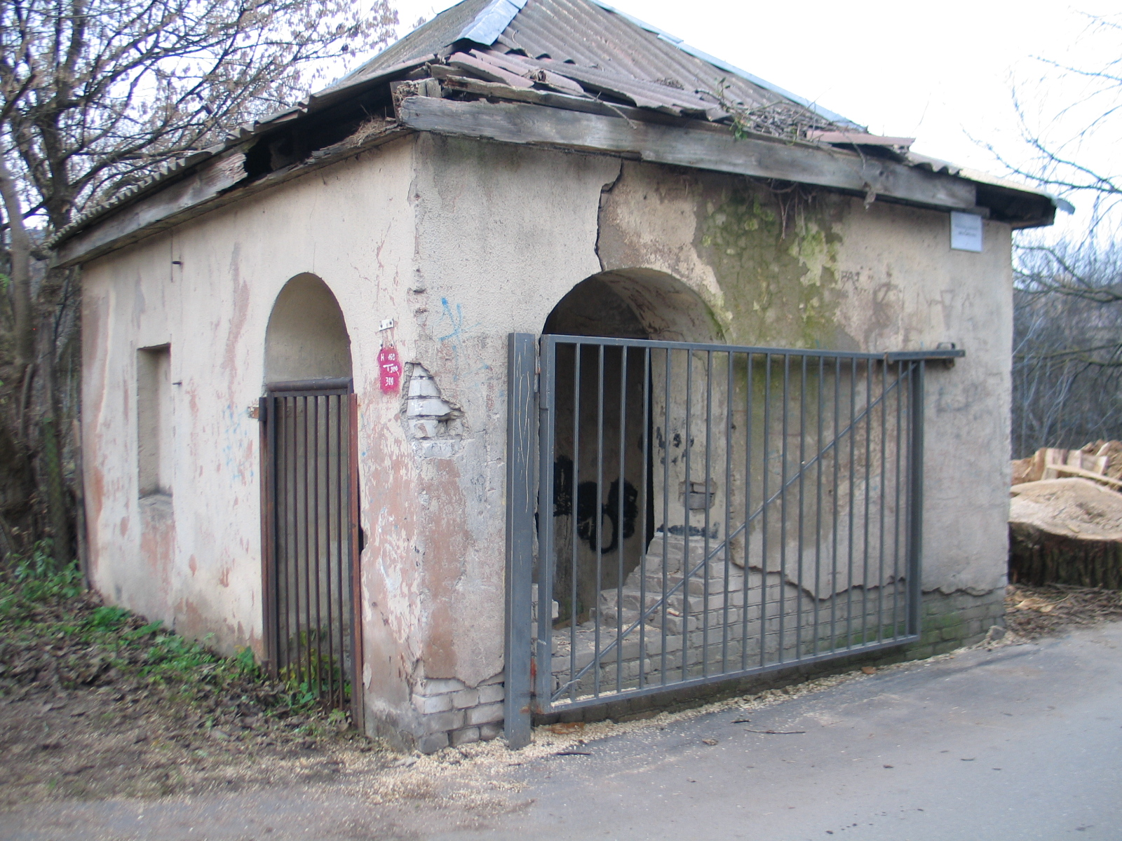
Nr. | 1 |  | Pavadinimas | Sarginės tūrinė erdvinė kompozicija iš PV pusės
Fotografavo |  | Saulius Rimas |  |  | Data | 2013-12-31
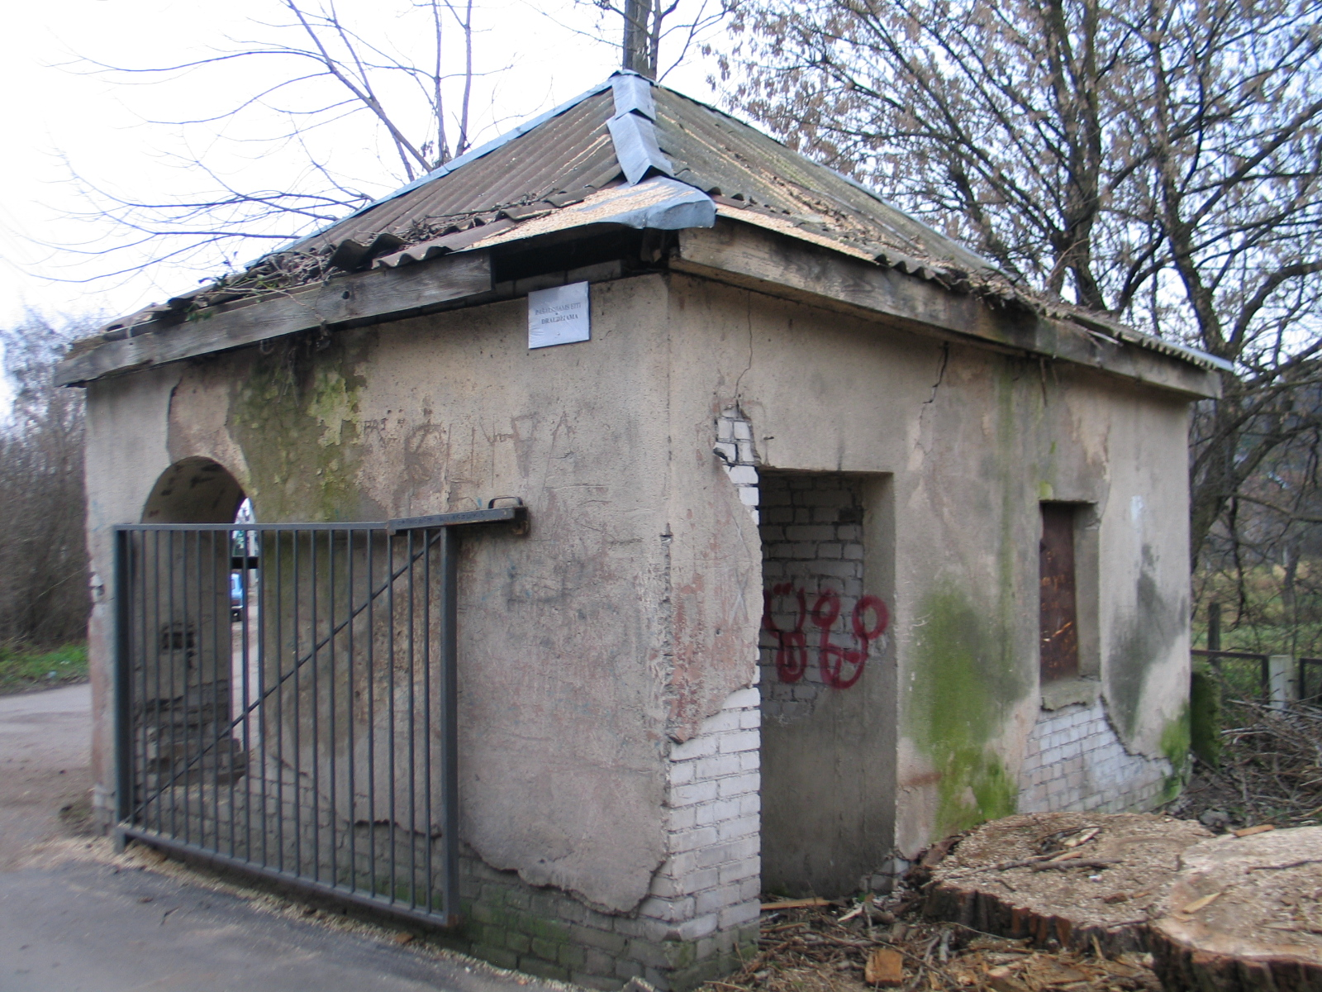
Nr. | 2 |  | Pavadinimas | Sarginės pastato tūrinė erdvinė kompozicija iš PR pusės
Fotografavo |  | Saulius Rimas |  |  | Data | 2013-12-31
Kultūros vertybės kodas:
32503
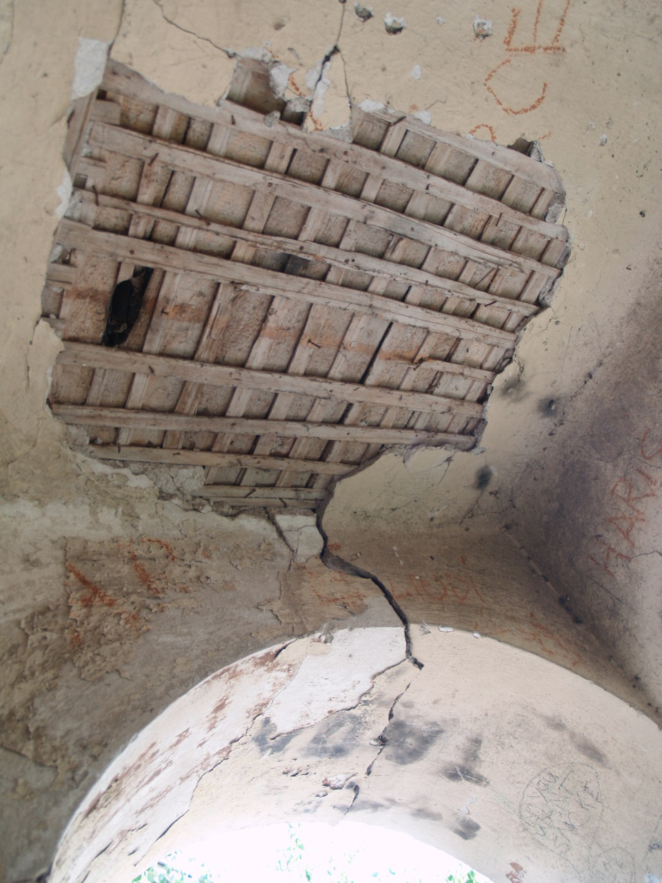
Nr. | 3 |  | Pavadinimas | Sarginės praėjimo lubų fragmentas
Fotografavo |  | Saulius Rimas |  |  | Data | 2013-12-31
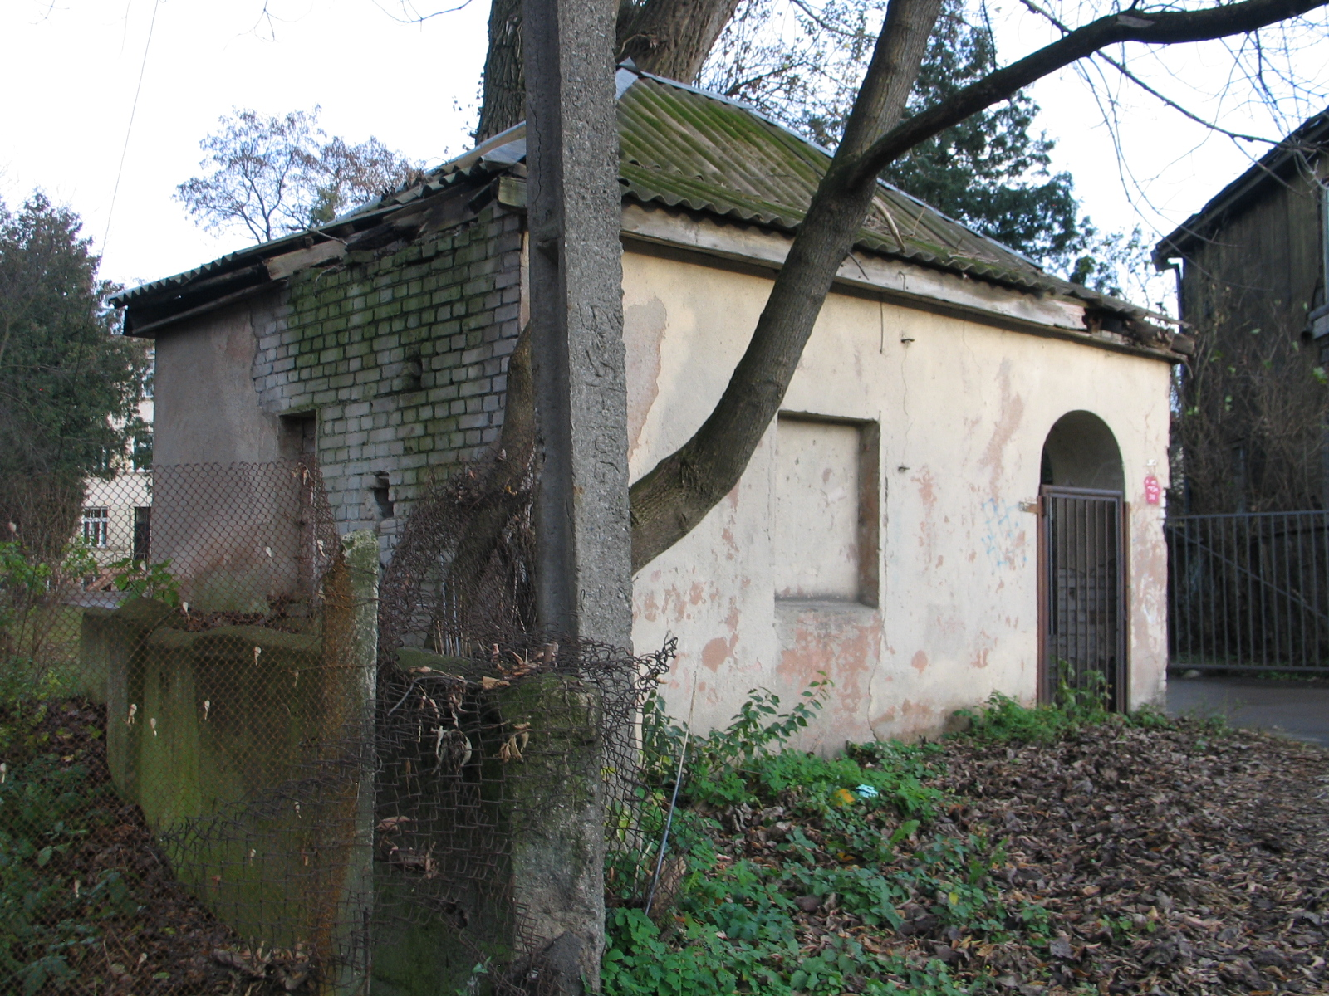
Nr. | 4 |  | Pavadinimas | Sarginės tūrinė erdvinė kompozicija iš ŠV pusės
Fotografavo |  | Saulius Rimas |  |  | Data | 2013-12-31

